Хакатон Ozon Tech
Трек 3 — «Интеллектуальная роботизированная система сортировки товаров»

ОТЧЕТ
о выполнении конкурсного задания

Программно-аппаратный комплекс сортировки товаров на базе сортировщика с поворотными лотками
(проект SortMaster, выполнен полностью в симуляции)

Команда SortMaster
2026

СОДЕРЖАНИЕ
Определения, обозначения и сокращения 4
Введение 4
1 Постановка задачи и границы решения 5
1.1 Рабочий участок и зоны 5
1.2 Соответствие терминов задания узлам ячейки 6
2 Система определения и классификации товара 6
2.1 Принцип и состав измерительной станции 6
2.2 Порядок применения правил 7
2.3 Метрологические охранные полосы 8
2.4 Политики безопасной стороны 8
2.5 Результаты проверки классификатора 9
3 Исполнительная часть 9
3.1 Обоснование выбора механизма 9
3.2 Рабочий цикл 10
3.3 Соответствие расчетов и симуляции 11
3.4 Нештатные ситуации 11
3.5 Безопасность эксплуатации 11
4 Интеграция частей: от категории к управляющему воздействию 12
5 Производительность и временные характеристики 13
6 Валидация решения 13
6.1 Основной двойник (Isaac Sim, RTX-сенсоры в контуре) 13
6.2 Валидационный двойник (MuJoCo) 13
6.3 Инженерная дисциплина разработки 14
7 Порядок проверки решения экспертами 14
8 Ограничения модели и направления развития 15
Заключение 15
Приложение А. Видеоматериалы 16
Приложение Б. Итоговые значения контрольных показателей 16

Определения, обозначения и сокращения
В настоящем отчете применяются следующие термины и сокращения.
Таблица 1 — Термины и сокращения
Обозначение | Содержание
ПАК | программно-аппаратный комплекс
СЦ | сортировочный центр
Сортировщик с поворотными лотками (tilt-tray) | линейный сортировщик, в котором товар перевозится на индивидуальном наклоняемом лотке и сгружается гравитацией
Каретка | подвижный модуль сортировщика, несущий один лоток
Эскейпмент | нормально-закрытый отсекатель накопителя, выпускающий товары строго по одному, синхронно со свободным лотком
GSD | ground sampling distance — линейное разрешение измерительной камеры на плоскости ленты, мм/пиксель
OBB | ориентированный ограничивающий параллелепипед
r/R | отношение радиуса вписанной окружности к радиусу описанной для сечения товара (официальный критерий 0,8)
Запас команды | время между готовностью команды наклона и крайним допустимым моментом ее подачи (command margin)
Зона B | передача на основной сортировщик
Зона C | товары, не подходящие по габаритам
Зона D | товары, требующие доупаковки
REVIEW | полоса ручного разбора неоднозначных случаев

Введение
Настоящий отчет содержит описание и результаты проверки программно-аппаратного комплекса сортировки товаров, разработанного в рамках трека 3 хакатона Ozon Tech. Комплекс выполнен полностью в симуляции, как это допускает постановка задачи, и охватывает замкнутый контур: обнаружение товара на подающем конвейере, измерение и классификацию по официальным правилам, физическую доставку в целевую зону.
Моделирование выполнено двумя независимыми физическими движками. Основной цифровой двойник построен в NVIDIA Isaac Sim 6.0.1 (PhysX 5) c рендеренными RTX-камерами глубины в контуре управления; валидационный двойник той же ячейки реализован в MuJoCo 3 и воспроизводим на машине без GPU. Обе модели собираются из единого источника геометрии и настроек (cell/params.py), поэтому сопоставление их результатов является самостоятельной проверкой корректности.
Принципиальное требование, принятое в работе: в штатном цикле товар перемещается только контактной физикой. Прямые записи скорости товару, телепортация и скриптованные траектории исключены; выполнение этого требования контролируется автоматическим гейтом валидации (показатель direct_velocity_writes_nominal равен нулю во всех прогонах).

1 Постановка задачи и границы решения

1.1 Рабочий участок и зоны
Решение работает на участке сортировочного центра до основного сортировщика. Подающий конвейер A (фиксированный по заданию, скорость 1 м/с, без остановок в базовом сценарии, габариты входного потока до 500×500×500 мм) заканчивается накопителем, из которого исполнительная часть забирает товары и направляет каждый в одну из зон: B — основной сортировщик (фиксированная лента), C — негабарит (ролл-кейдж 1200×800×800 мм), D — доупаковка (ролл-кейдж). Рабочая зона составляет 6000×10000 мм; размещение свободных элементов внутри зоны проверяется автоматическим тестом.
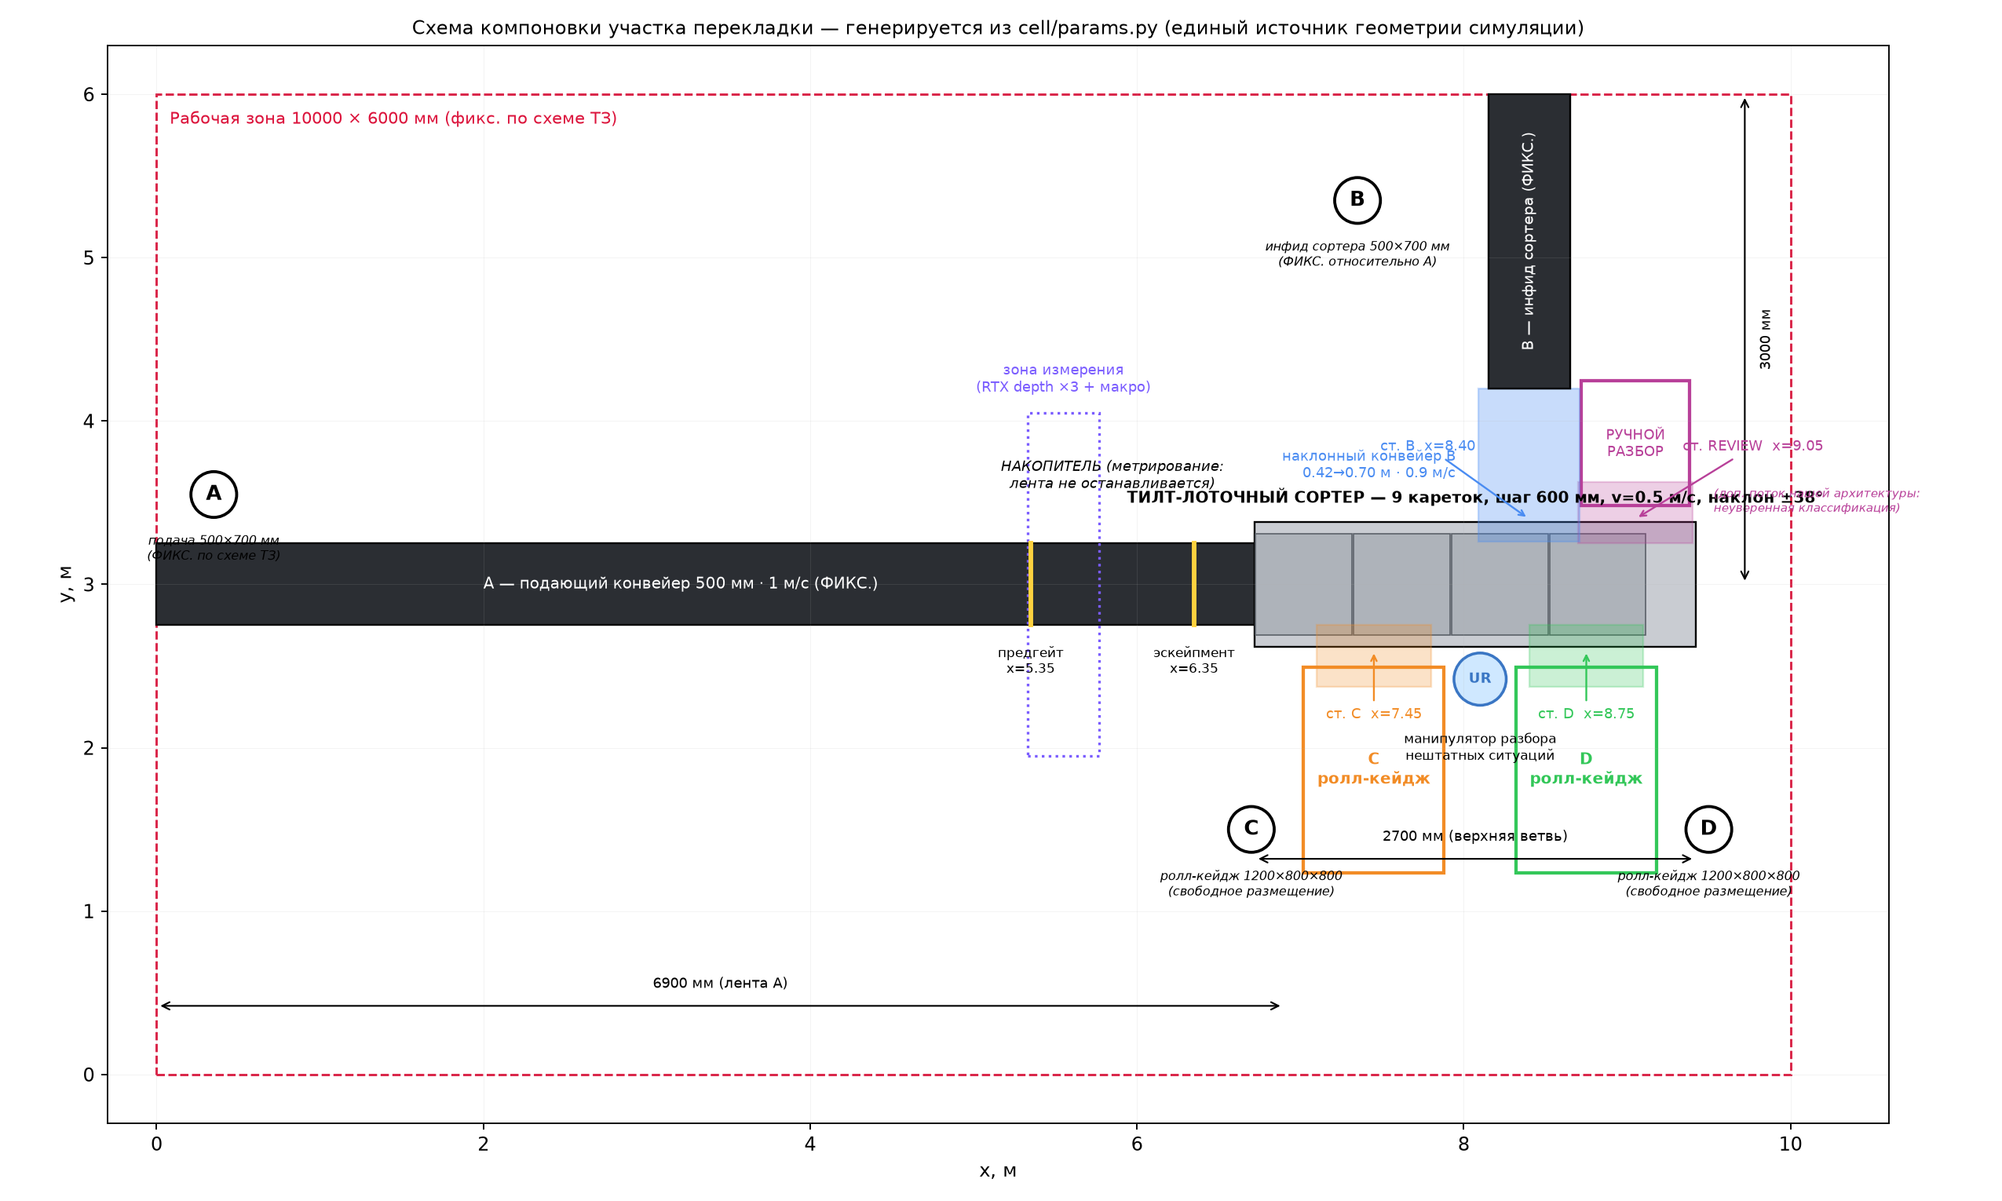
Рисунок 1 — Схема компоновки ячейки (генерируется из cell/params.py)

1.2 Соответствие терминов задания узлам ячейки
Таблица 2 — Терминологическое соответствие
Термин задания | Узел ячейки
Накопитель | буферная зона в конце конвейера A с двумя стоп-пластинами; выпуск товаров строго по одному, синхронно со свободным лотком
Исполнительная часть | эскейпмент, линейный сортировщик с поворотными лотками (9 кареток, шаг 0,6 м, скорость цепи 0,5 м/с), гравитационные желоба, манипулятор разбора нештатных ситуаций
Точка A | подающий конвейер, 1 м/с, фиксированный
Точка B | наклонный приводной конвейер-коннектор, далее фиксированная лента основного сортировщика
Точки C, D | желоба 32° и ролл-кейджи с проемными стенками
Неоднозначные случаи | отдельная полоса REVIEW (ручной разбор), в соответствии со справочным разделом постановки

2 Система определения и классификации товара

2.1 Принцип и состав измерительной станции
Официальные правила классификации сформулированы в геометрических терминах, поэтому категория вычисляется из измеренной геометрии по формальным критериям; каждое решение объяснимо, включая пограничные случаи. Измерение выполняется в движении, без остановки ленты, станцией из четырех рендеренных камер глубины.
– обзорная метрологическая камера (1024×768) — габариты товара в плане;
– две боковые профильные камеры — контроль вертикальности боковой стенки (лежащий цилиндр или шестигранник дает наклонную образующую, стенка коробки вертикальна);
– макро-камера ближнего действия (768×768, GSD около 0,4 мм) — включается, когда минимальный габарит по обзорной камере менее 25 мм.
По кадрам глубины строится сегментация товара (отделение от плоскости ленты в пределах измерительного объема), оценивается ориентированный габарит и признаки формы: круглость контура, доля круглых сечений вдоль оси, купольность, элонгация. На товар выполняется от трех до пяти чтений; чтения сливаются в одно измерение. Для доказуемости конвейер измерения экспортирует собственную маску сегментации и облако точек товара попиксельно к сохраненным кадрам; иллюстративные панели далее в отчете построены именно на этих экспортированных данных.

2.2 Порядок применения правил
Порядок правил соответствует постановке: приоритет у габаритного критерия.
– габариты: любой размер менее 10 мм либо превышение 450×320×320 мм — категория «не подходит по габаритам», зона C; цилиндр сверх габарита направляется в C, а не в D, что соответствует приоритету правил;
– форма: наличие круга в сечении по формальному критерию r/R > 0,8 — категория «требует доупаковки», зона D;
– в остальных случаях — категория «подходит для сортировки», зона B.

2.3 Метрологические охранные полосы
Сертификация «размер более 10 мм» корректна только с учетом разрешения измерителя. Порог недомера принят равным 10 мм плюс два GSD: 16 мм для обзорной камеры и 10,8 мм для макро-камеры. Куб 11 мм сертифицируется как сортируемый (зона B) измерением макро-камеры; куб 10 мм и стержень диаметром 9 мм направляются в зону C. Контроль превышения габарита ведется по нижней доверительной границе размеров (25-й перцентиль по чтениям), поэтому смаз отдельного кадра не приводит к ложному превышению.
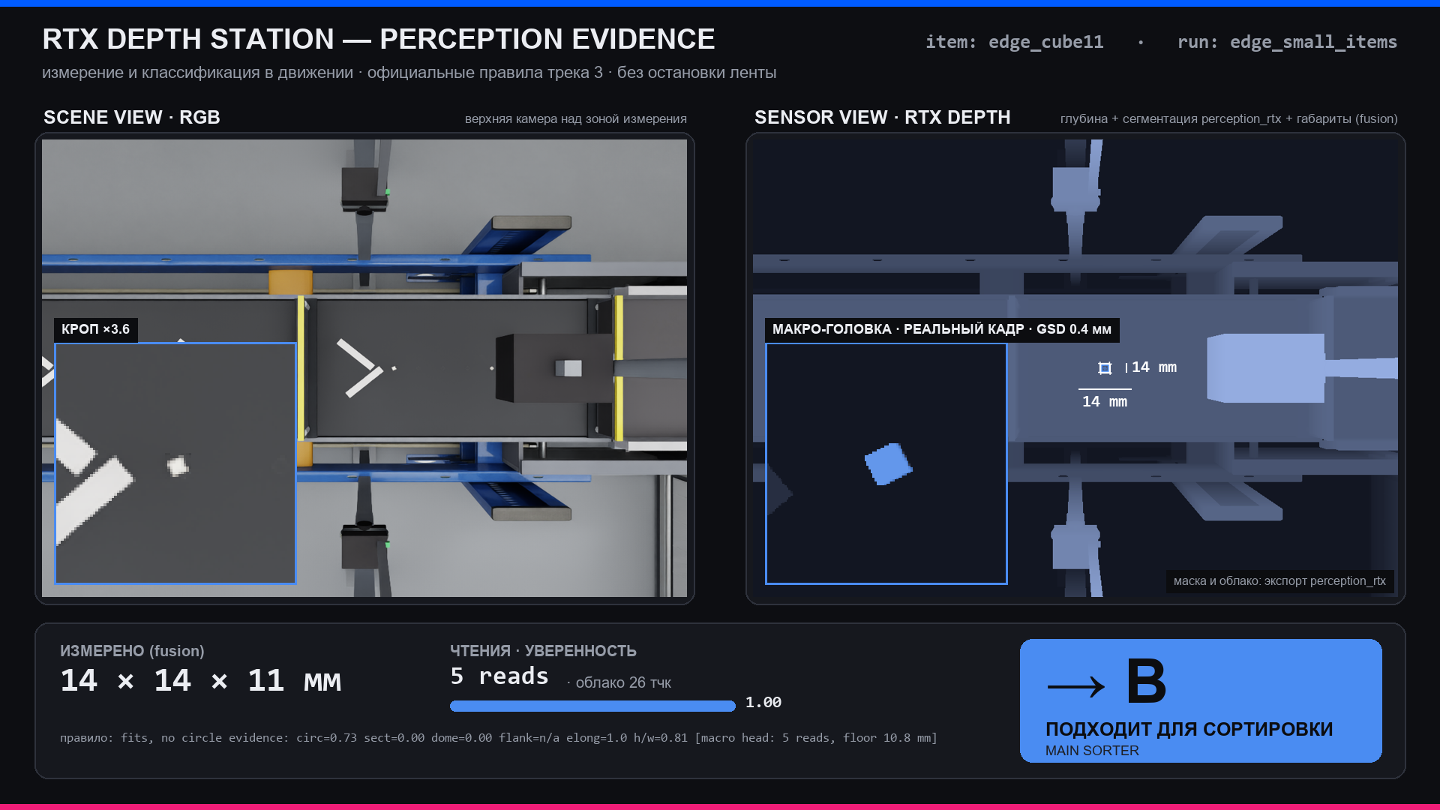
Рисунок 2 — Панель перцепции: куб 11 мм, измерение макро-камерой и решение о направлении в зону B

2.4 Политики безопасной стороны
Все ошибки классификатора конструктивно направлены в консервативную сторону: в зоны C, D или REVIEW, но не в B.
– отсутствие валидных чтений — зона D;
– вытянутый предмет с неподтвержденным сечением — зона D;
– слабая, но устойчивая улика круглости — зона D;
– сомнение в захвате кадра (обрезанное или устаревшее облако) — кадр отбрасывается целиком.

2.5 Результаты проверки классификатора
На официальном наборе из 11 моделей классификация составила 1,0 (66 из 66) на шести номинальных сидах Isaac Sim; результат воспроизводим по сидам. Дополнительно собран пограничный набор (кубы 11 и 10 мм, стержень диаметром 9 мм, карта толщиной 2 мм, коробки 445 и 460 мм, тела с r/R 0,78 и 0,82, стержень сечением 16×12 мм); поведение каждого предмета зафиксировано в матрице валидации. Консервативные решения на пограничных предметах документированы как проектные: ни одна ошибка не направляет товар в зону B.

3 Исполнительная часть

3.1 Обоснование выбора механизма
Правила задания делают куб 11 мм легальным сортируемым товаром. Роликовые дивертеры не управляют предметами существенно меньше шага роликов (порядка 50–75 мм). В сортировщике с поворотными лотками товар перевозится на собственном лотке и сгружается гравитацией, поэтому сброс не зависит от размера: куб 11 мм и пуф 489 мм обрабатываются одним механизмом. Поворотные лотки прямо названы в постановке в числе допустимых классов механизмов и применяются в действующих системах посылочной сортировки.
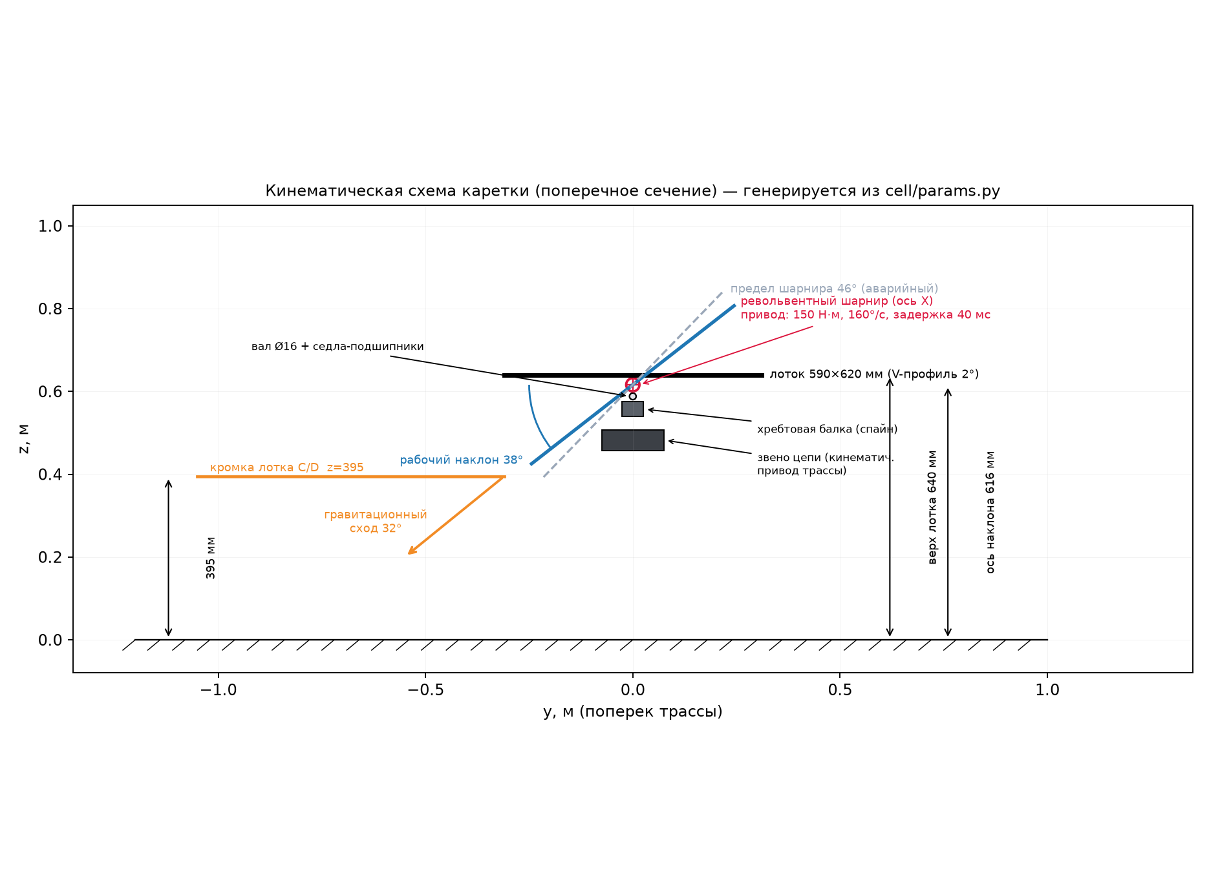
Рисунок 3 — Кинематическая схема каретки с приводом наклона лотка

3.2 Рабочий цикл
Полный цикл выполняется контактной физикой. Эскейпмент выпускает товар синхронно с подходом свободного лотка. Товар сходит с ножевой кромки конвейера (перепад 60 мм, время полета около 110 мс; посадочное смещение измеряется по каждому товару) и перевозится на лотке, подвешенном на реальном шарнире с позиционным приводом (задержка команды 40 мс, скорость наклона 160°/с, шум усиления 1 %). По позиционному триггеру станции выполняется наклон и гравитационный сход: в зоны C и D — по желобам 32° с полированным настилом и тормозной площадкой в ролл-кейдж через проемную стенку; в зону B — через приводной наклонный коннектор (16,6°, удержание трением — категория B по правилам не содержит круглых тел) на фиксированную ленту; в REVIEW — в загон ручного разбора. После схода лоток возвращается в горизонталь, цикл замкнут.

3.3 Соответствие расчетов и симуляции
Каждый механизм обоснован аналитически, расчетные величины сверены с измерениями в симуляции (полная сверка приведена в документе calculations_vs_simulation.md). Проверены: угол сброса 38° относительно угла трогания 17,7°; синхронизация выпуска с учетом качения лежащих стержней (ускорение качения около 0,42 от ускорения скольжения); запас команды наклона не менее 0,95 с; скорость входа в кейдж около 2,3 м/с с гашением на тормозной площадке; удержание на подъеме B (0,55 против необходимых 0,30); порог сертификации мелких предметов 10,8 мм; производительность участка.

3.4 Нештатные ситуации
Для каждого вида отказа предусмотрен спроектированный безопасный терминал; все реакции включены в матрицу валидации.
Таблица 3 — Реакции на нештатные ситуации
Отказ | Реакция системы
Неуверенная классификация | направление в полосу REVIEW
Промах индукции (товар не сел на лоток) | каретка и соседняя помечаются подозрительными и профилактически разгружаются в REVIEW на следующем круге
Сброс не подтвержден | таймаут «застрявшего наклона», выравнивание лотка, повтор на следующей станции либо REVIEW
Отказ привода наклона (инъекция отказа) | товар доезжает до конца линии, формируется вызов оператора
Застревание в желобе (инъекция отказа) | вотчдог нулевого смещения, локализация камерой зоны, перенос манипулятором в маршрутно-верный кейдж; станция блокируется на время работ
Затор на коннекторе B | вызов оператора
Плотный поток, сдвоенная посадка | спейсинг-гейт на выпуске; при двойной занятости — REVIEW

3.5 Безопасность эксплуатации
Ячейка ограждена; доступ человека организован через световую завесу с цепью аварийного останова. Манипулятор установлен на пьедестале в сервисном коридоре между желобами C и D, вне объемов кейджей, и не пересекает их стенки: возвращаемый товар отпускается на линию желоба снаружи плоскости стенки и попадает в кейдж через штатный проем. Привод наклона рассчитан по худшему удару посадки при свипе массы 1,3 (насыщение 150 Н·м). Зазоры механизма контролируются автоматическим аудитом: полный цикл наклона на каждой станции и конверт траекторий манипулятора проверяются против всей статики с порогом 15 мм; нарушение приводит к ненулевому коду выхода. Дополнительно выполняется визуальный аудит заметенного объема: каждый прим сцены, включая декоративные, проверяется против качаний лотка (0–100 % в обе стороны), аварийного предела ±46°, обратной ветви и коридоров падения товара; после перестройки каретки аудит показывает ноль пересечений при неизменных метриках физики.

4 Интеграция частей: от категории к управляющему воздействию
Для каждого товара в журнал событий прогона записывается полная цепочка: классификация (вердикт и уверенность фиксируются до выпуска из накопителя — упреждение скрывает латентность инференса); выпуск эскейпмента под конкретный свободный лоток по петлевой координате цепи; посадка с измеренным смещением; команда маршрутизации; команда наклона по позиционному триггеру с упреждением по измеренной длине товара; подтверждение полного наклона; подтверждение схода стороной сброса; доставка и финальный контроль удержания в таре.
Запас времени между готовностью команды наклона и крайним допустимым моментом ее подачи измеряется по каждому товару. Минимальное значение по всей матрице валидации составляет 0,95 с; отрицательный запас завершает прогон ненулевым кодом.

5 Производительность и временные характеристики
– лента A движется со скоростью 1 м/с и не останавливается: счетчик остановок равен нулю в каждом прогоне;
– пропускная способность на официальной смеси составляет около 480–500 товаров в час на одну линию выпуска; масштабирование — параллельными ячейками;
– время цикла (классификация, решение, физическая доставка): 95-й перцентиль 8,9 с по матрице MuJoCo; в Isaac Sim те же события фиксируются в журнале каждого прогона;
– темп сортировщика: шаг кареток 0,6 м при 0,5 м/с дает такт 1,2 с на товар (теоретический потолок около 3000 шт/ч);
– посадочное смещение не превышает 131 мм в номинале и 170 мм по всей матрице, что находится в пределах лотка.

6 Валидация решения

6.1 Основной двойник (Isaac Sim, RTX-сенсоры в контуре)
Валидационная матрица включает 14 прогонов: шесть номинальных сидов, два прогона пограничного набора, четыре свипа робастности (трение 0,7; масса 1,3; плотный поток; смещенная подача) и два аварийных сценария. Все 14 прогонов завершены, все контрольные гейты пройдены. Ключевые значения приведены в приложении Б; жесткие пороги консолидации: классификация в номинале не ниже 0,98; маршрутизация не ниже 0,97; ноль опасных ошибок; ноль падений на пол; удержание в таре 1,0; ноль прямых записей скорости; положительный запас команды; куб 11 мм физически доставлен в зону B.

6.2 Валидационный двойник (MuJoCo)
Матрица валидационного двойника содержит 22 прогона (235 товаров) и пройдена полностью: в худшем сиде каждого стрессового сценария удержание составляет 1,0, опасных ошибок и дедлоков нет; аварийные сценарии завершаются штатным восстановлением. Двойник детерминирован и воспроизводим на машине эксперта без GPU. Совпадение физических огибающих двух движков (посадочные смещения, времена наклона, скорости входа в кейджи) является самостоятельным свидетельством валидности модели.

6.3 Инженерная дисциплина разработки
Пройденный путь отладки (провал малого предмета в дискретный зазор, подхват товара кромкой при выравнивании лотка, заклинивание тонкой оболочки) документирован в репозитории; каждый дефект закрыт проектным решением и закреплен автотестом-инвариантом. Всего в проекте 72 автотеста.

7 Порядок проверки решения экспертами
Полная матрица с гейтами запускается одной командой; выход ненулевой при любом провале. Для машины без GPU предусмотрен контейнер с валидационным двойником:
– MuJoCo (любая машина, CPU): python -m cell.validate, либо docker compose up — сборка образа и полная матрица 22 прогона в контейнере;
– Isaac Sim (GPU): bash isaac/run_matrix.sh <каталог> и python3 tools/consolidate_isaac_matrix.py <каталог> в официальном контейнере isaac-sim:6.0.1.
Эксперту доступны параметры: сид, состав и порядок товаров (включая пограничный набор), интенсивность подачи, смещение подачи, множители трения и массы, инъекции отказов (застревание, отказ привода наклона), запись видео и кадров сенсоров. Предусмотрена проверка на собственных моделях эксперта: команда python tools/expert_check.py <файл STL> выводит класс и полную трассу решения по официальным правилам, а с ключом --register регистрирует модель для прогонов в обоих симуляторах.

8 Ограничения модели и направления развития
– тяговая цепь сортировщика управляется позиционно (кинематика по расписанию цепи); лоток, шарнир, привод и все взаимодействия с товаром — силовые; граница модели описана в документации;
– мягкие товары (мешок, пуф) представлены жесткими аппроксимациями с материалами повышенного трения и демпфирования;
– манипулятор — кинематические звенья над валидированным четырехосевым IK-контроллером; перенос груза — жесткой сцепкой;
– обратная ветвь сортировщика перевозит только пустые каретки (занятые удерживаются выпуском на эскейпменте); рециркуляция занятых кареток потребовала бы карусельной топологии;
– направления развития: физический стенд одного модуля лотка (наибольший прирост уровня готовности), сканер штрихкодов в станции измерения, обучаемый детектор для трекинга при сохранении категорийного решения за формальными правилами.

Заключение
Разработан и проверен программно-аппаратный комплекс сортировки товаров на участке до основного сортировщика: измерительная станция с двухдиапазонной метрологией, классификатор, исполняющий официальные правила в порядке их приоритета, и линейный сортировщик с поворотными лотками, выполняющий доставку контактной физикой. Работоспособность подтверждена двумя независимыми движками: 14 прогонов Isaac Sim и 22 прогона MuJoCo пройдены полностью, все жесткие гейты выполнены, классификация и маршрутизация в номинале составляют 1,0, опасных ошибок и падений на пол нет. Предельный случай постановки — куб 11 мм — измерен макро-камерой (11,0 мм при пороге 10,8 мм) и физически доставлен на основной сортировщик тем же механизмом, что и товар 489 мм.

Приложение А. Видеоматериалы
Все ролики являются записями реальных прогонов физики без скриптованного движения товара; расположение — каталог docs/report/isaac_evidence/xbelt.
Таблица 4 — Состав видеодемонстрации
Файл | Содержание
perception/perception_demo.mp4 | сводный ролик панелей перцепции: RGB, глубина, сегментация конвейера измерения, габариты, решение (семь товаров, включая кубы 11 и 10 мм)
videos_final/sensor.mp4 | станция измерения: товары проходят под головками без остановки ленты
videos_final/edge_small_items.mp4 | предельно малые предметы: кубы 11/10 мм, стержень 9 мм, ручка
videos_final/item_follow_perception_to_bin.mp4 | сопровождение товара от измерения до кейджа
videos_final/route_B.mp4, route_C.mp4, route_D.mp4 | по одному прогону на каждый маршрут
videos_final/b_transfer.mp4 | передача с конвейера A на лоток крупным планом
videos_final/mech_tilt_C.mp4 | механика наклона: шарнир, привод, возврат в горизонталь
videos_final/fault_recovery.mp4 | застревание в желобе и разбор манипулятором
videos_final/fault_tray.mp4 | отказ привода наклона и вызов оператора
twin_videos/*.mp4 | прогоны валидационного двойника MuJoCo (номинал, пограничный набор, аварийный сценарий)
videos_final/endcard.png | итоговая карточка метрик, генерируется из консолидированной матрицы

Приложение Б. Итоговые значения контрольных показателей
Таблица 5 — Контрольные гейты валидации (Isaac Sim, 14 прогонов)
Показатель | Порог | Факт
Классификация (номинал, 6 сидов × 11 товаров) | ≥ 0,98 | 1,0 (66/66)
Маршрутизация (номинал) | ≥ 0,97 | 1,0 (66/66)
Опасные ошибки (все прогоны) | 0 | 0
Падения на пол (все прогоны) | 0 | 0
Удержание в таре | 1,0 | 1,0
Прямые записи скорости товара | 0 | 0
Минимальный запас команды | > 0 | 0,95 с
Куб 11 мм | доставлен в B | B (измерено 11,0 мм при пороге 10,8 мм)

Валидационный двойник MuJoCo: 22 из 22 прогонов пройдены, 235 товаров, удержание 1,0 в худшем сиде каждого стрессового сценария, ноль опасных ошибок, ноль дедлоков; аварийные сценарии завершаются штатным восстановлением.

